BLUEPRINTI
(TABELA E SPECIFIKIMEVE)
KLASA 12 PERIUDHA E DYTË TEZA A
Kapitulli | Temat e kryera | Niveli I | Niveli II | Niveli III | Pikët | Përqindja
Puna, Energjia, Fuqia | 6 orë | 2 | 1 | 1 | 4 | 14 %
Lënda dhe materialet | 6 orë | 1 | 3 |  | 4 | 14 %
Fizika termike | 4 orë | 1 | 1 | 1 | 3 | 9 %
Gazet ideale | 4 orë | 1 | 1 | 1 | 3 | 9 %
Fusha elektrike | 4 orë | 1 | 1 | 1 | 3 | 9 %
Kondensatorët | 3 orë | 1 | 1 |  | 2 | 7 %
Rryma elektrike | 2 orë |  |  | 1 | 1 | 4 %
Qarqet elektrike | 5 orë | 1 | 1 | 1 | 3 | 11 %
Fusha magnetike | 10 orë | 3 | 2 |  | 5 | 23 %
 | 44 orë | 11 pikë | 11 pikë | 6 pikë | 28 pikë | 100 %

TEST GJIMNAZ 12 TREMUJORI DYTË EMËR …………… MBIEMËR …………………

- Mbi trupin me masë 2kg vepron forca horizontale 20N. Nëse trupi zhvendoset horizontalisht me 5m, puna e forcës së rëndesës është: A) 100J B) 50J C) 20J D) 0J 1 pikë
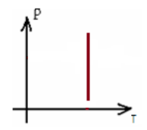
- Proçesi në diagramin P-T, është: A) Proçes adiabatic; B) Proçes izotermik; C) Proçes izohorik; D) Proçes izobarik. 1 pikë
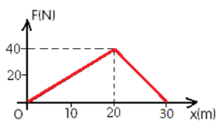
- Në figurë paraqitet grafiku i varësisë së forcës që vepron mbi një trup në lidhje me zhvendosjen.
Sa është puna që kryen kjo forcë? 1 pikë

- Një trup me masë 200 g lëshohet nga lartësia 20m shpejtësi fillestare. (forca e fërkimit është zero, g=10m/s²)
- Në çfarë lartësie energjia kinetike e trupit është e barabartë me energjinë potenciale gravitacionale të tij? 2 pikë
- Sa është energjia kinetike në çastin që trupi do të takojë tokën? 1 pikë
- Plumbi me masë m=50g lëviz sipas drejtimit horizontal me shpejtësi 100m/s. Ai godet në mënyrë qëndrore trupin me masë M=950g i cili ndodhet në një rrafsh me lartësi h në lidhje me tokën dhe mbetet në të. Pas goditjes sistemi i trupave del nga rrafshi duke rënë në tokë në largësinë x=5m nga ai. Forcat e fërkimit nuk meren parasysh. Të përcaktohet:
  - Lartësia e rrafshit horizontal nga toka. 3 pikë
  - Energjia mekanike e sistemit trup - plumb në çastin kur do të takojë tokën. 1 pikë
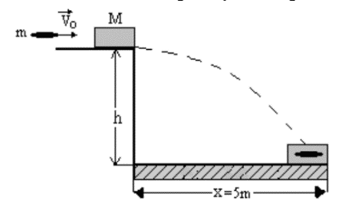

- Sfera me masë m = 1kg lëviz nga pika A me shpejtësi fillestare $10\sqrt{2}$ m/s dhe pasi arrin në pikën B fillon të ngjitet në rrafshin e pjerët pa fërkim. Nëse gjatësia AB është 10m dhe koeficenti i fërkimit në pjesën horizontale AB është 0.5, njehsoni lartësinë maksimale të ngjitjes së sferës në rrafshin e pjerët. 3 pikë
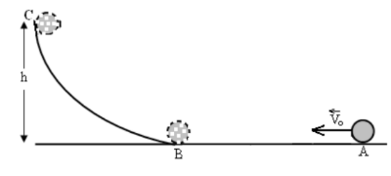
- Sistemi termodinamik i përbërë nga një mol gazi të përsosur njëatomik, fillimisht në temperaturën 127⁰ C, i nënshtrohet një procesi të mbyllur si në figurë. Njehsoni:
  - punën që kryhen gazi gjatë kalimit nga b në c 1 pikë
  - nxehtësinë që gazi shkëmben me mjedisin gjatë kalimit nga a në b. (R=8.31J/mol∙K) 2 pikë
  - ndryshimin e energjisë së brëndëshme të gazit gjatë procesit të mbyllur. 1 pikë
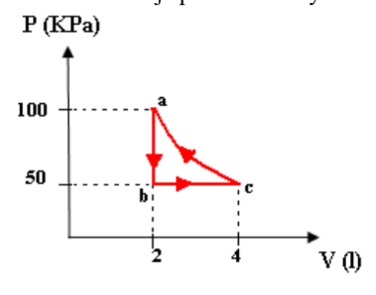
- Në një balon qelqi të mbyllur ndodhet një sasi hidrogjeni (H2) me masë 80g në temperaturën T1=327ºC dhe në shtypjen p₁=20 kPa. (M=2⋅10-3kg/mol, R=8.31J/mol⋅K). Pas ftohjes shtypja brënda ballonit bëhet p₂= 10kPa. Njehsoni:
  - Punën e kryer nga gazi gjatë ftohjes. 1 pikë
  - Ndryshimin e energjisë së brëndshme të gazit. 2 pikë
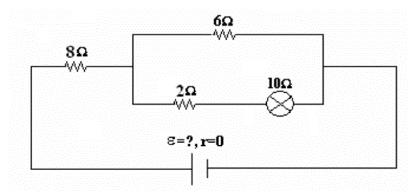
Në qarkun elektrik, si rezultat i kalimit të rrymës në rezistencën 6Ω, çlirohet 24J nxehtësi në çdo sekondë. Gjeni:
- vlerën e tensionit në skajet e llampës. 3 pikë
- vlerën e forcës elektromotore të burimit të rrymës. 2 pikë
Elektroni futet në një fushë magnetike homogjene pingul me vijat e induksionit të kësaj fushe me shpejtësi V=3.2⋅107m/s. Të ndërtohet trajektorja që përshkon elektroni brënda fushës dhe të njehsohet rrezja e saj nëse induksioni ka vlerën B=0.01T. (e=1.6·10-19C, me=9·10.-31kg)
3 pikë
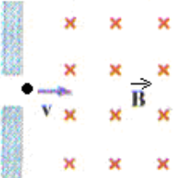

Pikët | 0 -2 | 3 - 5 | 6 -8 | 9 - 13 | 14 -18 | 19 – 23 | 24 - 28
Nota | 4 | 5 | 6 | 7 | 8 | 9 | 10

